Число
Тема урока
1.Примеры организмов
А) Одноклеточные растения
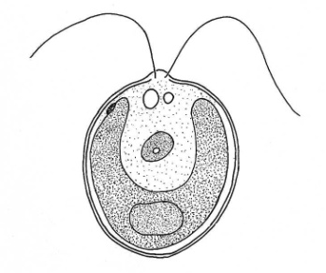

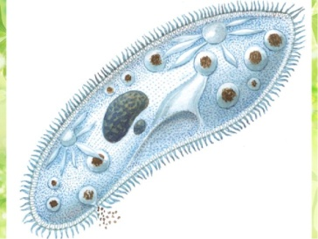
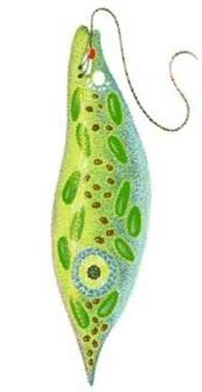
Б) Одноклеточные животные
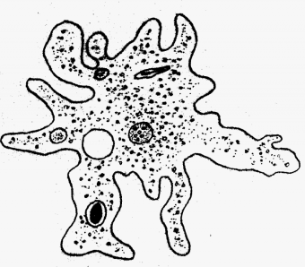

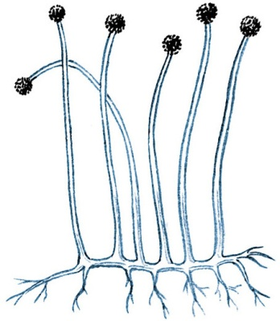
В) Одноклеточные грибы

2.Особенности строения одноклеточных эукариот
Животное Растение Грибы
Амеба обыкновенная - Хламидомонада Дрожжи
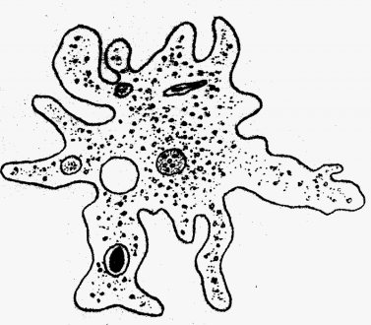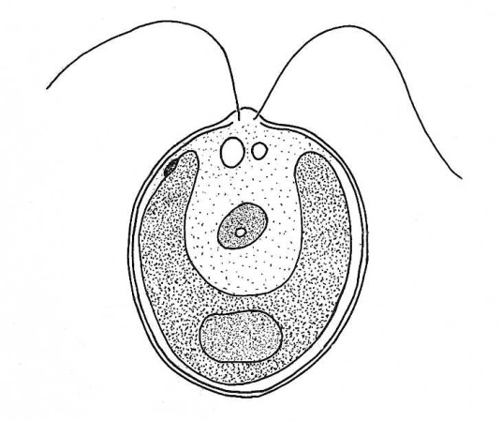
2
44
3
2
1
3
2
1
3
4
1

- 2. 3. 4.
2
3. Особенности строения одноклеточных прокариот - бактерии
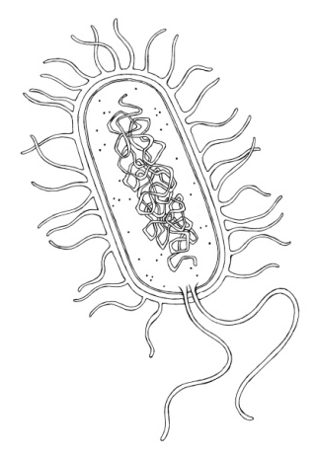
3
1
1. 2. 3.

4. Ответьте на вопросы:
1. Почему одноклеточных можно назвать самостоятельным живым организмом?

2. Какие свойства живых организмов были рассмотрены в кинофрагменте?

5. Общие черты строения одноклеточных организмов:
1
2.
3.
4.
5.

6. Отгадайте кроссворд
Кроссворд одноклеточные организмы

